บทที่ 2

ทฤษฎีการสังเคราะห์เสียง

2.1 บทนำ
การเข้ารหัสสัญญาณเสียงโดยวิธีควอนไทต์โดยใช้พารามิเตอร์นั้น เราพยายามหาแบบจำลองทางคณิตศาสตร์เพื่อแทนระบบของการเกิดเสียงของมนุษย์ พารามิเตอร์ที่นำมาใช้ในการสังเคราะห์นั้น แบ่งออกเป็นสองส่วนหลัก ๆ คือ สัญญาณกระตุ้น (excitation signal) และวงจรกรอง (filter) ซึ่งเมื่อเปรียบเทียบกับการกำเนิดเสียงของมนุษย์นั้น สัญญาณกระตุ้น คือ ลมในช่องปอด และ วงจรกรอง คือ อวัยวะกำเนิดเสียง และเมื่อนำสัญญาณกระตุ้นผ่านวงจรกรอง ก็จะเกิดเป็นเสียงได้ในที่สุด

2.2 การสังเคราะห์เสียงเชิงกายภาพ (Physical Model)

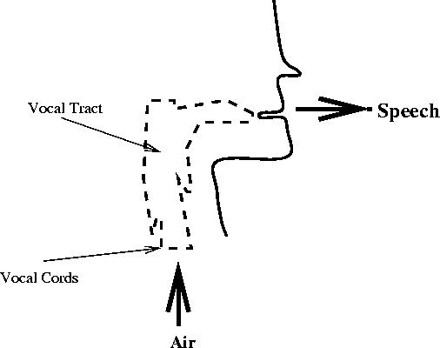

รูปที่ 2-1 แสดงกลไกการเกิดเสียงของมนุษย์

จากรูปที่ 2.1 แสดงวิธีการกำเนิดเสียงของมนุษย์ ขณะที่พูดนั้นลมจะถูกผลักออกมาจากปอดผ่านหลอดลมและออกมาทางปากกลายมาเป็นเสียง โดยลักษณะของอวัยวะออกเสียงมีผลต่อเสียงที่กำเนิด ดังนี้
    - เสียงจะมีการสั่นเป็นจังหวะ (Voiced sound) โดยคาบของการสั่นเรียกว่าพิตท์ซึ่งผู้หญิงและเด็กจะมีการสั่นของเส้นเสียงที่เร็วกว่าของผู้ชายทำให้มีเสียงที่สูงกว่าเสียงของผู้ชาย
    - เส้นเสียงจะไม่สั่นแต่จะเปิดให้ลมผ่านออกไปอย่างเดียว (Unvoiced sound)
    - รูปร่างที่เปลี่ยนไปของหลอดลมทำให้เสียงเปลี่ยนไป
    - รูปร่างของหลอดลมจะเปลี่ยนไปอย่างช้า ๆ โดยทั่วไปอยู่ในระดับ 10 – 100 ms
    - ปริมาณที่ถูกผลักออกมาจากปอดนั้นเป็นสิ่งที่กำหนดความดังของเสียง

2.3 การสังเคราะห์เสียงเชิงคณิตศาสตร์ (Mathematical Model)

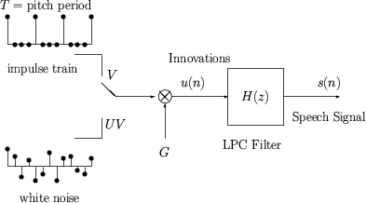

รูปที่ 2-2 แสดงการสังเคราะห์สัญญาณเสียง

จากรูปที่ 2.2 แสดงแบบจำลองทางคณิตศาสตร์สำหรับการสังเคราะห์เสียง โดยอธิบายได้ดังนี้
    - สัญญาณเสียงที่สังเคราะห์ขึ้นได้จากการนำสัญญาณเสียงที่เป็นคาบ ( Voiced ) และ สัญญาณเสียงที่ไม่เป็นคาบ (Unvoiced) มาทำการมอดูเลท (modulate) และผ่านวงจรกรอง
    - เปรียบเทียบความสัมพันธ์ระหว่างรูปแบบทางกายภาพกับรูปแบบทางคณิตศาสตร์ได้ดังต่อไปนี้

หลอดลม (Vocal Tract) |  | H(z) (LPC Filter)
ลม (Air) |  | u(n) (Innovations)
การสั่นของเส้นเสียง  (Vocal Cord Vibration) |  | V (Voiced)
คาบการสั่นของเส้นเสียง  (Vocal Cord Vibration Period) |  | T (Pitch period)
เสียงที่ไม่มีการสั่นของเส้นเสียง  (Fricatives and Plosives) |  | UV (Unvoiced)
ปริมาณของลมที่ออกมาจากปอด  (Air Volume) |  | G (Gain)

ตารางที่ 2-1 ความสัมพันธ์ระหว่างรูปแบบทางกายภาพกับรูปแบบทางคณิตศาสตร์

2.3.1 การหาสัมประสิทธิ์ของวงจรกรอง LP
แนวคิดของการหาสัมประสิทธิ์ของวงจรกรอง LP คือการประมาณให้ตัวอย่างของเสียงที่เวลาใด ๆ s(n) สามารถประมาณค่าได้จากการทำความเป็นไปได้เชิงเส้น ( linear combination ) ของตัวอย่างสัญญาณเสียงอินพุทก่อนหน้าจำนวน p ตัวอย่าง เช่น

(2.1)

ซึ่งสัมประสิทธิ์ของ a₁,a₂,…,a_{p} นั้นถือว่ามีค่าคงที่ในช่วงเฟรม ที่ทำการวิเคราะห์ เราสามารถแปลงสมการที่ (2.1) จากการประมาณให้เป็นเท่ากับได้โดยเพิ่มสัญญาณกระตุ้นเข้าไป ดังต่อไปนี้

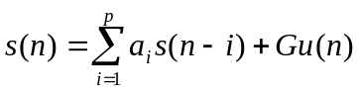 (2.2)

โดยที่ u(n) เป็นสัญญาณกระตุ้นที่ถูกทำให้เป็นหนึ่งหน่วย ( normalize )แล้ว เมื่อ G เป็นอัตราขยายของสัญญาณกระตุ้น ซึ่งหากพิจารณาจากสมการดังกล่าวบน โดเมนของ z จะได้ความสัมพันธ์ดังนี้
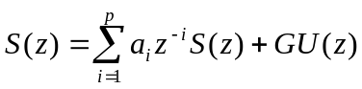 (2.3)

ทำให้เราได้ฟังก์ชันถ่ายโอน (transfer function) เป็น
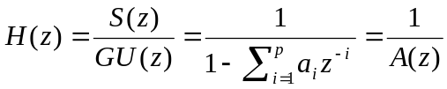 (2.4)

ความหมายของสมการนี้สามารถแสดงได้ด้วยภาพที่ 2.1 ซึ่งแหล่งกำเนิดของสัญญาณกระตุ้นปล่อยสัญญาณกระตุ้น u (n) ออกมา สัญญาณจะถูกขยายด้วยค่า G และกลายเป็นสัญญาณอินพุทที่ป้อนให้กับวงจรกรองแบบ all pole เพื่อสร้างสัญญาณเสียง s(n) ออกมา จากความรู้ในปัจจุบันเราพบว่าสัญญาณกระตุ้นของเสียงพูดนั้น เป็นแบบพัลซ์เทรน (pulsed train) หรือสัญญาณเสียงที่เป็นคาบ (voiced sound ) หรือเป็นสัญญาณแบบสุ่ม (unvoiced sound) ส่วนวงจรกรองนั้นเป็นการทำงานที่ผสมผสานกันของอวัยวะต่างที่ใช้ออกเสียง (ช่องคอ, ทางเดินอากาศ, ช่องปาก และลิ้น)

u(n)
G

A (z)
s(n)

รูปที่ 2-3 แสดง linear prediction mode of speech

การประมาณแบบความเป็นไปได้เชิงเส้นของสัญญาณเสียงในอดีต โดยนิยามค่าของสัญญาณที่ประมาณ ดังนี้
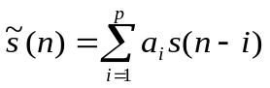 (2.5)
ค่าความผิดพลาดในการประมาณ e (n) แสดงได้โดย
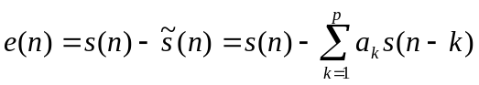 (2.6)
โดยที่มีค่าความผิดพลาดของฟังก์ชันถ่ายโอน (error transfer function)
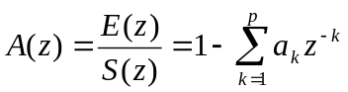 (2.7)
ดังนั้นเมื่อให้ s(n) เป็นสัญญาณจริงที่ถูกสร้างขึ้นมาจากระบบเชิงเส้นตามสมการที่ (2.2) จะพบว่า e(n) จะมีค่าเท่ากับ สัญญาณกระตุ้นที่ถูกขยายแล้ว Gu(n)

2.3.2 องค์ประกอบของสัญญาณเสียง
1. Voiced sound คือ สัญญาณที่มีคุณสมบัติซ้ำกันเป็นคาบ (Periodic signal)
หากเปรียบเทียบกับการออกเสียงของเราก็คือเสียงที่ออกมาแล้วรู้สึกถึงการสั่นของเส้นเสียงที่ลำคอ เช่นการออกเสียงตัวอักษร b, d, g

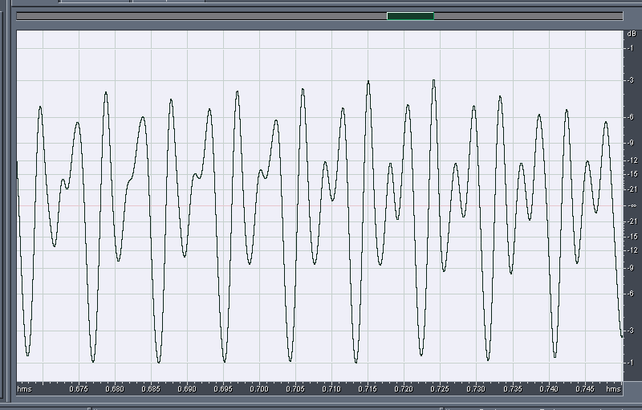

รูปที่ 2-4 แสดงตัวอย่างลักษณะของสัญญาณเสียงที่เป็นคาบ
2. สัญญาณเสียงแบบสุ่ม (Unvoiced sound) ก็คือสัญญาณเสียงที่มีลักษณะของสัญญาณเป็นสัญญาณรบกวน หากเปรียบเทียบกับการออกเสียงของเราก็คือเสียงที่สร้างโดยการบังคับลมของช่องปาก เช่นการออกเสียง th, f, sh

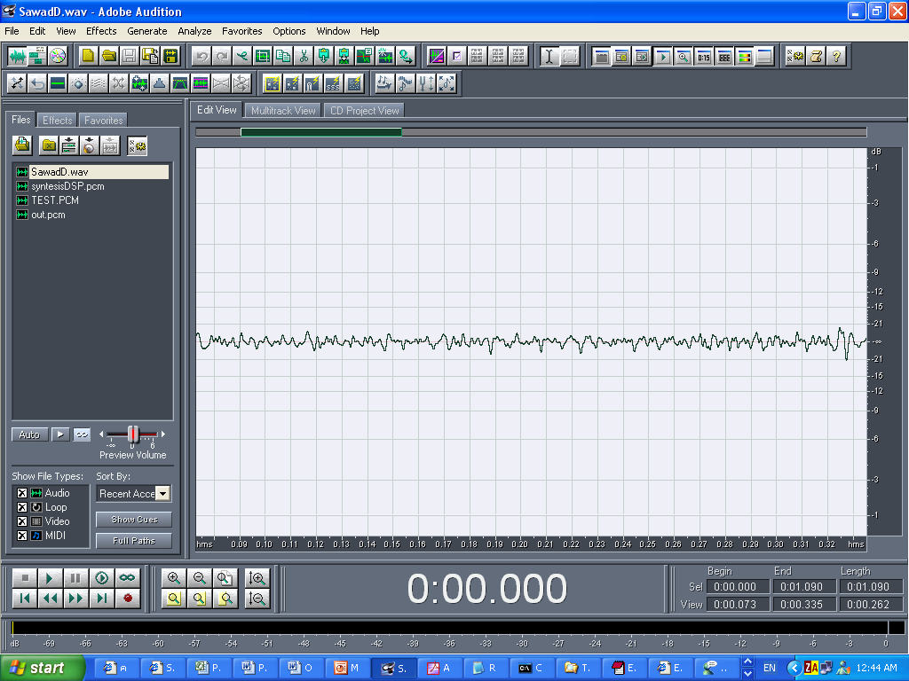

รูปที่ 2-5 แสดงตัวอย่างลักษณะของสัญญาณ เสียงแบบสุ่ม

2.4 Code Excited Linear Prediction Model (CELP)

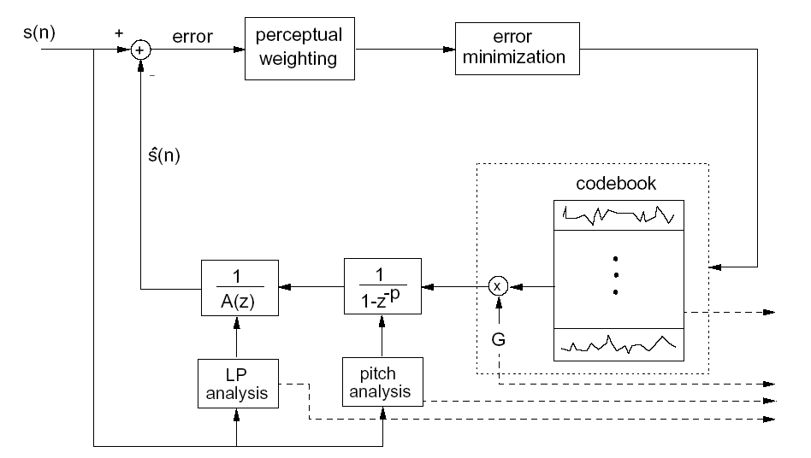

รูปที่ 2-6 แสดงแบบจำลองการสังเคราะห์เสียงแบบ CELP

G.729 จัดอยู่ใน Speech coders ใน category CELP (Code Excited Linear Prediction) ซึ่ง Model ชนิดนี้มีพื้นฐานมาจากระบบกำเนิดเสียงของมนุษย์ โดยอวัยวะกำเนิดเสียงของคนเราจะถูกจำลองเป็นวงจรกรอง ( Linear filter ) ชุดหนึ่ง ซึ่งเสียงพูดนั้นจะถูกสร้างโดยอาศัยการสร้างสัญญาณที่มีคาบเท่ากับคาบการสั่นของอากาศมากระตุ้นวงจรกรองนี้ ถ้าเรามองในเชิงของ โดเมนเชิงความถี่ แล้วเสียงพูดจะถูกพิจารณาจากองค์ประกอบ 2 ส่วนคือ Smooth response (envelope) หรือสัญญาณที่มีลักษณะเป็นคาบ (Periodic signal) มาทำการมอดูเลทกับ ชุดขององค์ประกอบของความถี่ที่ไม่เป็นคาบ (discrete frequency signal) ในการแทน Coder Model ของ CELP นั้นจะแปรผันไปตามสัญญาณกระตุ้นที่ระบุ และค่าสัมประสิทธ์ของวงจรกรอง ซึ่งทั้ง 2 ส่วนนั้นจะหามาจากช่วงของสัญญาณเสียงที่ ตัดออกมาเป็น ยูนิท (unit)หรือเรียกอีกอย่างหนึ่งว่าเฟรม ซึ่งช่วงในการตัดสัญญาณเสียงที่นำมาพิจารณาสามารถ แปรผันได้ตั้งแต่ [1ms – 100ms] ชุดของพารามิเตอร์ที่สร้างขึ้นจะถูกส่งให้กับ โมดูลถอดรหัสในแต่ละเฟรม ของเสียง โดยที่ฝั่งเข้ารหัสต้องรอสัญญาณเสียงอย่างน้อย 1เฟรม ก่อน ถึงจะสามารถเข้ารหัสเฟรมข้อมูลได้ ซึ่งก็หมายความว่ามีการดีเลย์ของระบบเกิดขึ้น ใน G.729 นั้น 1 เฟรม ที่พิจารณาใช้เวลา 10 ms หรือ 80 ตัวอย่าง (Sampling rate 8Khz) โดยจะแบ่งย่อยเป็น 2 เฟรมย่อย (5ms / เฟรมย่อย) ในส่วนของ พารามิเตอร์ของวงจรกรองจะคำนวณ 1 ครั้งต่อเฟรม ในขณะที่สัญญาณกระตุ้นจะหาแต่ละเฟรมย่อย ซึ่งในส่วนของสัญญาณกระตุ้นเป็นส่วนของสัญญาณอินพุท สำหรับสังเคราะห์เสียงประกอบด้วยสัญญาณเสียงแบบเป็นคาบ และ สัญญาณเสียงแบบสุ่ม
CELP Model ทำงานได้ดีกับเสียงที่เป็นคาบเนื่องจากเสียงที่เป็นคาบเป็นส่วนสำคัญที่ใช้พิจารณาในการหาสัมประสิทธิ์ของวงจรกรองแต่ในส่วนของสัญญาณกระตุ้น นั้นได้ทำการหาทั้ง 2 องค์ประกอบดังนั้นแบบจำลองชนิดนี้จึงสามารถใช้ได้กับทั้ง 2 กรณี
สำหรับวิธีการในการหาพารามิเตอร์ของวงจรกรองและสัญญาณกระตุ้น นั้นเรียกว่าการวิเคราะห์จากการสังเคราะห์ (analysis by synthesis) ฝั่งเข้ารหัสจะทำการ ค้นหาหาพารามิเตอร์ที่เหมาะสมโดยทำการถอดรหัสกลับในแต่ละรอบของการค้นหาโดยนำสัญญาณที่สังเคราะห์ได้มาเปรียบเทียบกับสัญญาณต้นฉบับ พารามิเตอร์ชุดที่ใกล้เคียงกับสัญญาณต้นฉบับมากที่สุดจะถูกเลือกและส่งให้กับฝั่งถอดรหัส
เนื่องจากเราพิจารณาสัญญาณเสียงในช่วงเวลาสั้น ๆ เราจึงสามารถสร้างแบบจำลองในการกำเนิดเสียงในลักษณะของระบบที่ค่าสถิติทางเวลาคงที่ (Stationary system) จากคุณสมบัติของระบบดังกล่าวเราใช้วิธีประมาณความสัมพันธ์ระหว่างค่าของสัญญาณก่อนหน้ากับค่าของสัญญาณปัจจุบันโดยใช้วิธีการประมาณพันธะเชิงเส้น (Linear Prediction) เป็นค่าสัมประสิทธิ์ของวงจรกรองตามรูปที่ 2.4

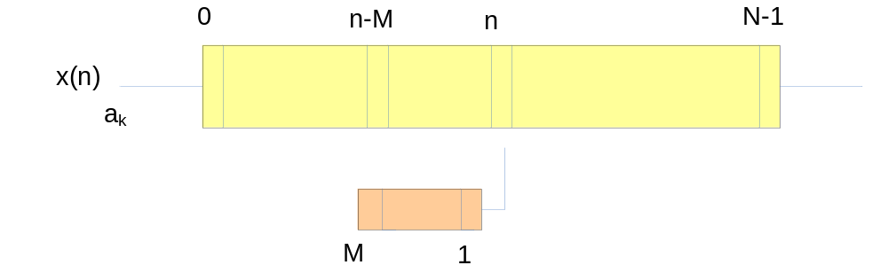
Prediction of x(n) : 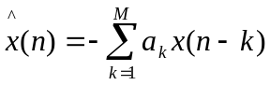 (2.8)
Prediction error : 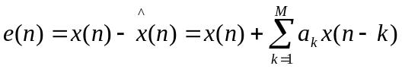 (2.9)
เมื่อ a_{k} คือสัมประสิทธ์ที่ได้จากการประมาณพันธะเชิงเส้น (LP coefficient)

รูปที่ 2-7 แสดงสมการที่ใช้แสดงความสัมพันธ์ในการประมาณค่าของสัญญาณโดยใช้วิธีการของการประมาณพันธะเชิงเส้น

